ROTINA DO TRABALHO PEDAGÓGICO PARA SER REALIZADA EM DOMICÍLIO (Maternal II-A) - ProfªGiseli Helena
- Data: 22/02 a 26/02 de 2021
Creche Municipal “Maria Silveira Mattos”
SEGUNDA-FEIRA | TERÇA-FEIRA | QUARTA-FEIRA | QUINTA-FEIRA | SEXTA-FEIRA
MATERNAL 2-A  *(CG) Atividade:Brincadeira de morto vivo  - Inicialmente o adulto deve falar os comandos de “morto ou vivo” e a criança deve desempenhar o comportamento correspondente (quando fala vivo fica de pé e morto agacha). Essa brincadeira estimula a atenção, controle inibitório, atenção auditiva, coordenação motora, agilidade entre outras.  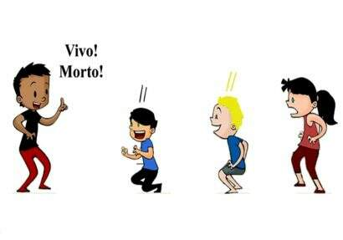 | MATERNAL 2-A  *(EO) (CG) Atividade 3 da apostila  - A atividade consiste em desenhar com giz de cera, canetinha, ou lápis a imagem do seu próprio corpo. É uma atividade essencial para mostrar como as crianças se reconhecem e como constroem seu esquema corporal, um esquema que também é primordial para a aprendizagem.  *OBS. O desenho deve ser feito pela própria criança, mesmo que este ainda não apresente nenhuma forma, é a maneira como ela se reconhece e consegue representar com uma marca gráfica. | MATERNAL 2-A  *(CG) (EO) Música de prevenção ao COVID 19 Lave as mãos - Não dê carona ao "Corona", disponível em :  https://www.youtube.com/watch?v=uqm0DuRHyfs  *(CG) Atividade: Brincadeira de cabra cega  - Vendar os olhos da criança e pedir para que ela descubra onde o adulto está, fazendo movimentos ou barulhos para que a criança procure. Essa brincadeira estimula a atenção, concentração e orientação espacial.  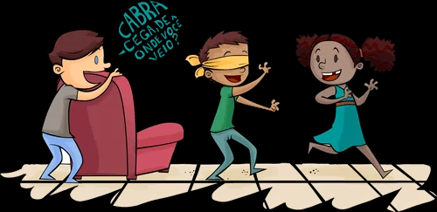 | MATERNAL 2-A  *(EO) (CG) Atividade 4 da apostila  - Nessa atividade o adulto deve pesquisar com a criança em revistas, imagens que representam as pessoas da família, como pai, mãe, irmãos, ou as pessoas com quem a criança mora. Recorte e dê para criança colar na folha apropriada da apostila. Em seguida nomeie junto com a criança as pessoas que a criança escolheu para colar. | MATERNAL 2-A  *(EF) Contação de história: Era uma vez um gato xadrez, feita pela professora Giseli, disponível em:  https://www.youtube.com/watch?v=u6eQqoqzRKo&t=32s  